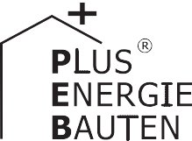Kategorie B PlusEnergieBauten Norman Foster Solar Award
PEB-Wohnbauten sind Stand der Technik. Die Fitness- und Wellness Unit NEST in Dübendorf/ ZH zeigt, dass dieses Ziel auch für eine kommerzielle Wellness-Anlage mit hohem Wärmebedarf auf hohem Temperaturniveau erreichbar ist. PV-Anlagen an Fassade und Dach produzieren ca. 21’800 kWh/a und decken den gesamten Energiebedarf von rund 19’100 kWh/a. Als eine der weltweit ersten solaren Wellness-Anlage erreicht sie dieses Ziel durch eine vorbildliche Däm- mung mit U-Werten unter 0.12 W/m2K, innovative Haustechnik und Nutzung der thermischen und PV-Sonnenenergie.

133%-PEB Fitness/Wellness NEST, 8600 Dübendorf

Im NEST Forschungsgebäude der Empa/ Eawag in Dübendorf/ZH werden neue Tech- nologien, Materialen und Systeme im Bau- und Energiebereich getestet. Eingebettet in das Gebäude, nahm die neue Unit «Fitness und Wellness» im August 2017 den Betrieb auf. Ziel war es, den enormen Energiever- brauch einer vergleichbaren Wellness-Anla- ge (ca. 120’000 kWh/a) massiv zu senken und die benötigte Energie selber zu produ- zieren. Durch das gut wärmegedämmte Ge- bäude sank der Gesamtenergiebedarf auf nur noch rund 19’100 kWh/a.
Die 24.2 kW starke PV-Anlage produziert etwa 21’800 kWh/a mit einem Solarstrom- überschuss von ca. 6’200 kWh/a. Auf der Südfassade und auf der Dachfläche generie- ren monokristalline Solarzellen Solarstrom. An der Ostfassade erzeugen teiltransparen- te PV-Module gleichzeitig Energie, Schatten und verschiedene Lichtstimmungen. Die vierfach verglaste Nordfassade sorgt mit dem U-Wert von 0.3 W/m2K auch im Winter für eine günstige Wärmebilanz. Die Sport- treibenden produzieren an den Fitness-Ge- räten selbst Strom. Fassadenintegrierte Va- kuumröhrenkollektoren liefern Warmwasser. Eine effiziente CO2-Hochtemperatur- Wärmepumpe erzeugt Wärme für Sauna und Dampfbad. Mittels Solarstrom werden verschiedene Temperaturen bis 130 Grad für die Saunas zur Verfügung gestellt. Im Sommer wird der Fitnessraum mit der pro-
duzierten Sonnenenergie gekühlt.
Architektonisch fällt die Wellness-Anlage durch drei im Innern schwebende Ellipsoide auf. Sie helfen, die Wärmeverluste der Sau- nas zu verringern.
Der Fitness-/Wellness-PEB-Neubau be- weist, dass auch Wellness-Anlagen als PEB realisiert werden können und verdient den Norman Foster Solar Award 2018.

Dans le bâtiment qui abrite la plateforme de
recherche NEST de l’Empa/Eawag à Düben- dorf (ZH), on teste de nouvelles technologies ainsi que des matériaux et systèmes en ma- tière de construction et d’énergie. Ouvert en août 2017, le centre de fitness et bien- être devait permettre de limiter l’énorme quantité d’énergie que requiert une telle activité (env. 120’000 kWh/a), mais aussi de l’autoproduire. Bien isolé, le bâtiment réduit désormais celle-ci à 19’100 kWh/a.
Composée des cellules solaires mono- cristallines, l’installation PV de 24,2 kWc sur la façade sud et la toiture produit près de 21’800 kWh/a, avec un excédent de courant de environ 6’200 kWh/a. Placés sur la façade est, des modules PV semi-transparents four- nissent à la fois de l’énergie, de l’ombre et des effets lumineux variés. Avec une valeur U de 0,3 W/m2K, la façade nord à quadruple vi- trage assure un bilan thermique favorable en hiver. Toute personne qui fréquente le centre génère en outre elle-même de l’électricité en utilisant les engins. Des collecteurs à tubes sous vide intégrés aux façades alimentent les BEP en eau chaude.
Une pompe efficace à haute température livre la chaleur pour le sauna et le bain de vapeur. Le soleil permet ainsi d’assurer des températures pouvant aller jusqu’à 130 de- grés. L’été, la salle de fitness est refroidie sans frais avec l’énergie solaire produite.
Du point de vue architectural, le cen- tre séduit par trois ellipsoïdes qui flottent à l’intérieur. Ils contribuent à réduire les pertes de chaleur du sauna.
Le nouveau Fitness/Wellness NEST prou- ve qu’une telle installation peut être réalisée sous forme de BEP et il reçoit le Norman Fos- ter Solar Award 2018.
Technische Daten

Wärmedämmung
Wand: 25 cm U-Wert: 0.12 W/m2K
2K
Dach: | 43 cm | U-Wert: 0.10 W/m
Boden: | 40 cm | U-Wert: 0.0 | 9 W/m2

K
Fenster: dreifach U-Wert: 0.4-0.5 W/m2K vierfach U-Wert: 0.3 W/m2K
Energiebedarf
EBF: 250 m2 kWh/m2a % kWh/a

Wamwasser + Heizung: | 14.4 | 19 | 3’600
Elektrizität WP: | 48.5 | 63 | 12’131
Elektrizität: | 13.6 | 18 | 3’400
Gesamt-EB: Energieversorgung | 76.5 | 100 | 19’131
Eigen-EV: m2 kWp kWh/m2a  SK Fass.: 6 600 |  | %  19 | kWh/a  3’600
PV Dach: 85 17.8 205.4 |  | 91 | 17’457
PV Fass.: 58 6.4 74.2 |  | 23 | 4’302
Eigenenergieversorgung: 133 25’359 Energiebilanz (Endenergie) % kWh/a
Eigenenergieversorgung: 133 25’359
Gesamtenergiebedarf: 100 19’131
Solarstromüberschuss: 33 6’228
Werte bestätigt von Philipp Heer am 12.09.2018 Tel. 058 765 49 90
4 E-Autos können mit dem Solarstromüberschuss je 12’000 km/a CO2-frei fahren.
Beteiligte Personen

Bauherrschaft und Standort des Gebäudes Empa Materials Science and Technology Überlandstrasse 129, 8600 Dübendorf
Tel. 058 765 11 11, nest@empa.ch
Architektur
dransfeldarchitekten ag, Peter Dransfeld Poststrasse 9a, 8272 Ermatingen
Tel. 071 660 09 09, dransfeld@dransfeld.ch
Planung Photovoltaik Miloni Solar AG, Reto Miloni Im Grund 12, 5405 Dättwil
Tel. 056 210 11 28, reto.miloni@bluewin.ch
Planung Wärmepumpe
Neues Technikum Buchs, Prof. Stefan Bertsch Werdenbergstrasse 4, 9471 Buchs
Tel. 081 755 34 69, stefan.bertsch@ntb.ch
Bau Wärmepumpe
Scheco AG, Rolf Löhrer
In der Euelwies 17, 8408 Winterthur
Tel. 052 224 40 10, rolf.loehrer@scheco.ch
Planung Heizung
Naef Energietechnik Jupiterstrasse 26, 8032 Zürich
Tel. 044 380 36 88, naef@naef-energie.ch
Planung Tragwerk
SjB Kempter Fitze AG
Zürcherstrasse 239, 8501 Frauenfeld
Tel. 052 728 90 40, sjb-frauenfeld@sjb.ch
Fotograf/in:
Bild 1: Zooey Braun, Stuttgart; Bild 2, 4: Empa, Bild 3: Reinhard Zimmermann

32 | Schweizer Solarpreis 2018 | Prix Solaire Suisse 2018

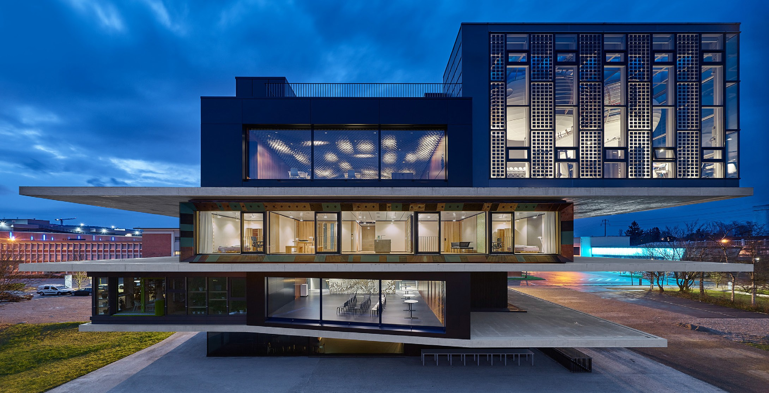
1

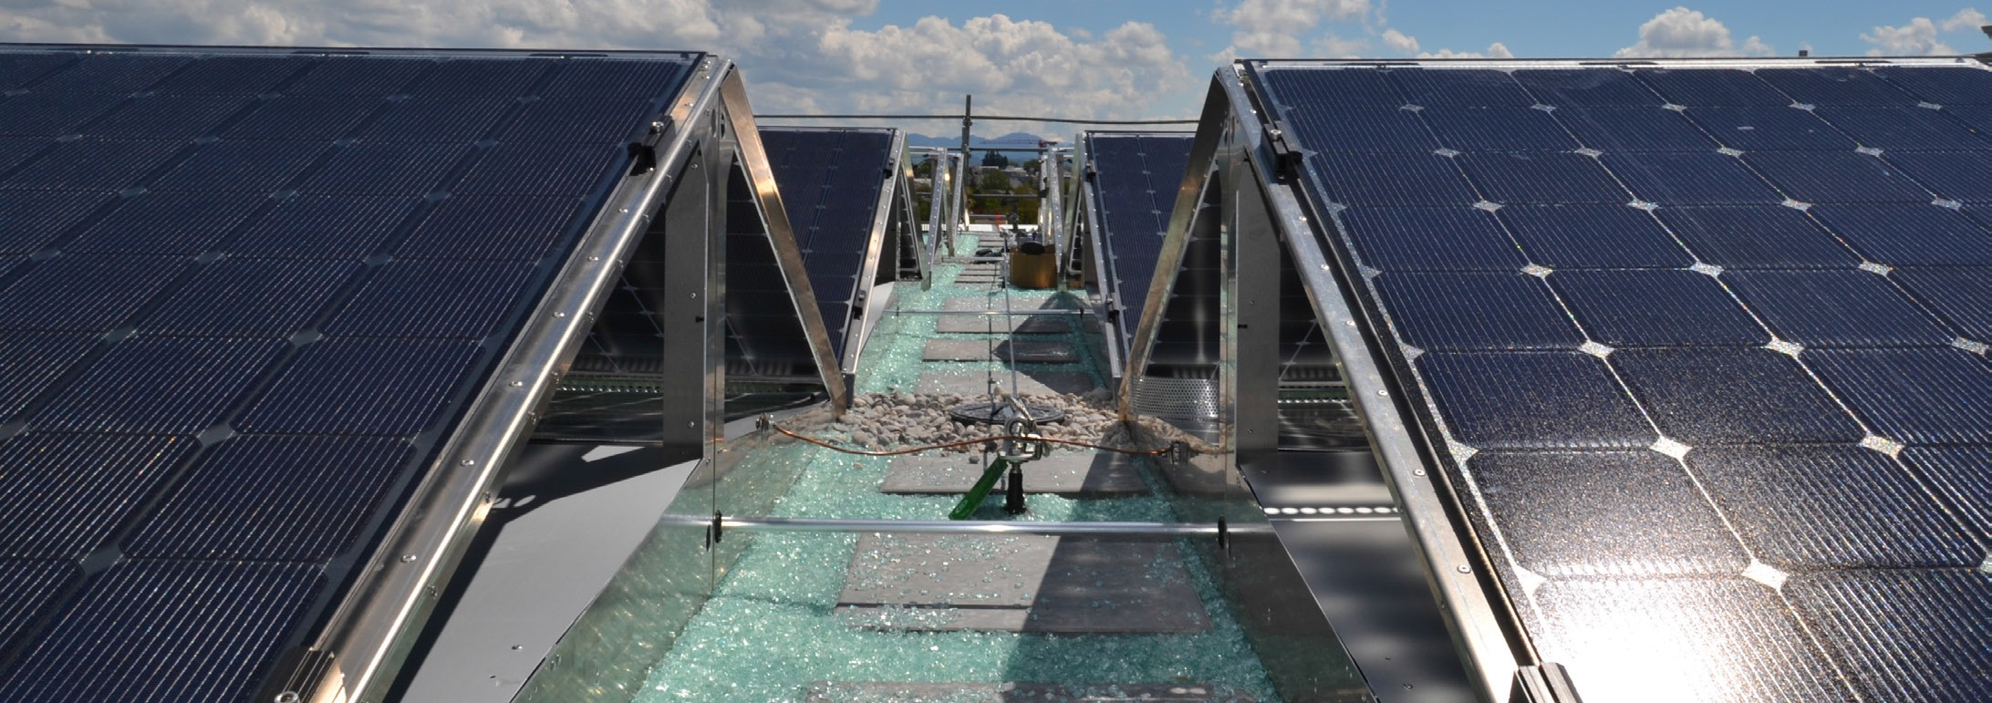
2

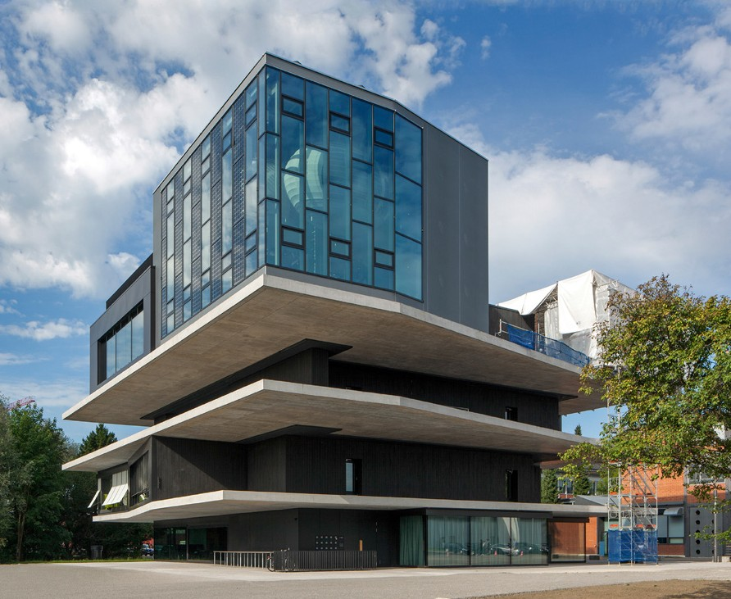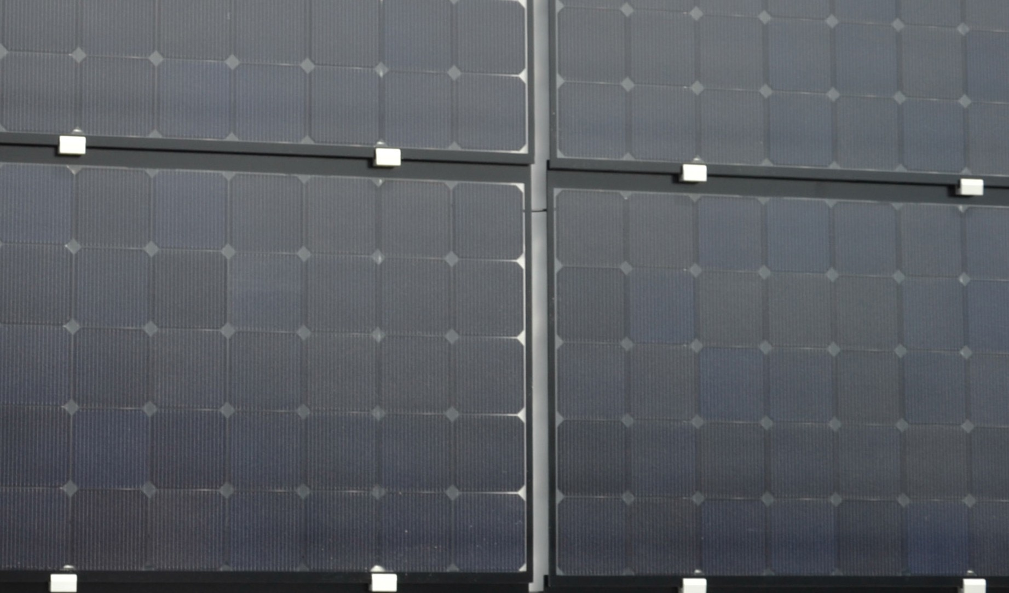
3 4

- Die «Fitness und Wellness» Unit auf der obers- ten Plattform des Innovationsgebäudes NEST.
- Die 18.3 kW starke PV-Anlage auf dem Dach generiert 17’500 kWh/a.
- Verglichen mit ähnlichen Anlagen reduziert das wärmegedämmte Gebäude mit thermischer und photovoltaischer Sonnenenergienutzung den Energiebedarf um das Sechsfache.
- Die 6.9 kW starke Fassadenanlage produziert insgesamt 4’300 kWh/a Solarstrom.

Schweizer Solarpreis 2018 | Prix Solaire Suisse 2018 | 33

